SLB-商城使用说明
SLB 四轮帮的拼音缩写；定义这个可以改的

设置属性
设置属性中分为3类：1：属性类型；2：单位属性；3：产品属性
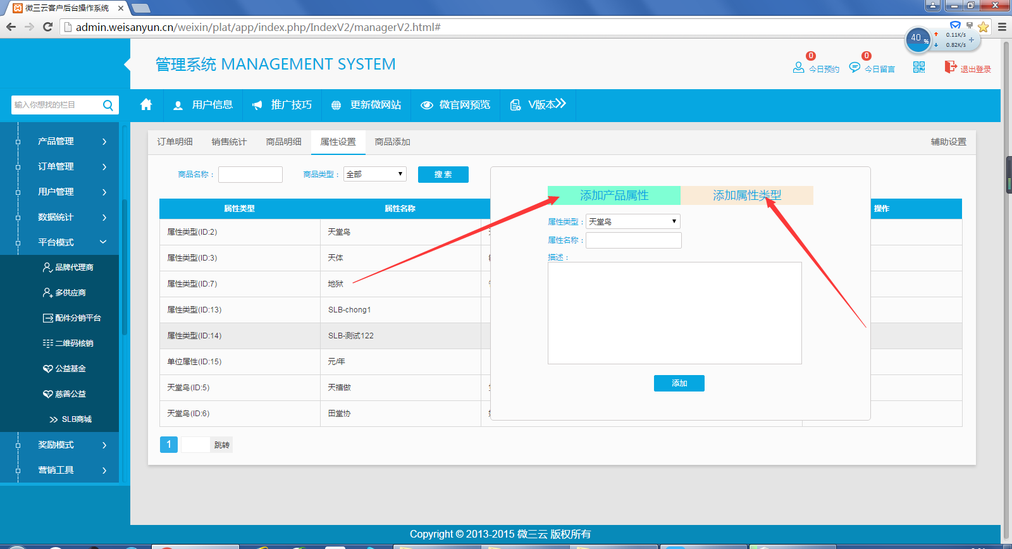
1属性类型：设置产品类型，
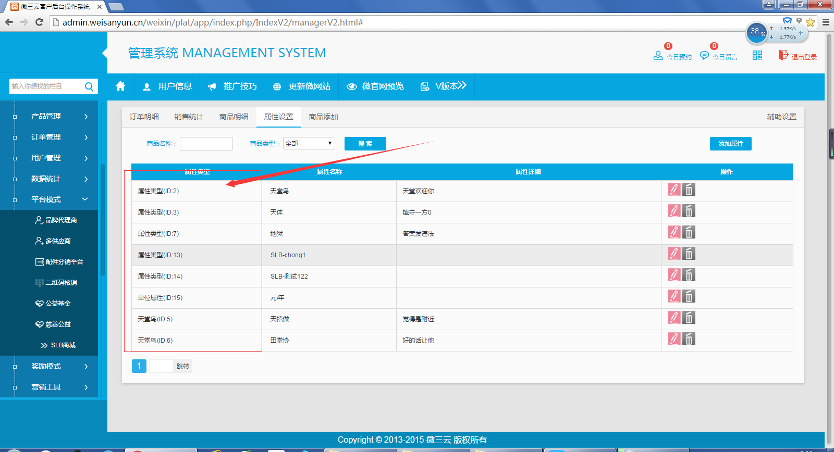
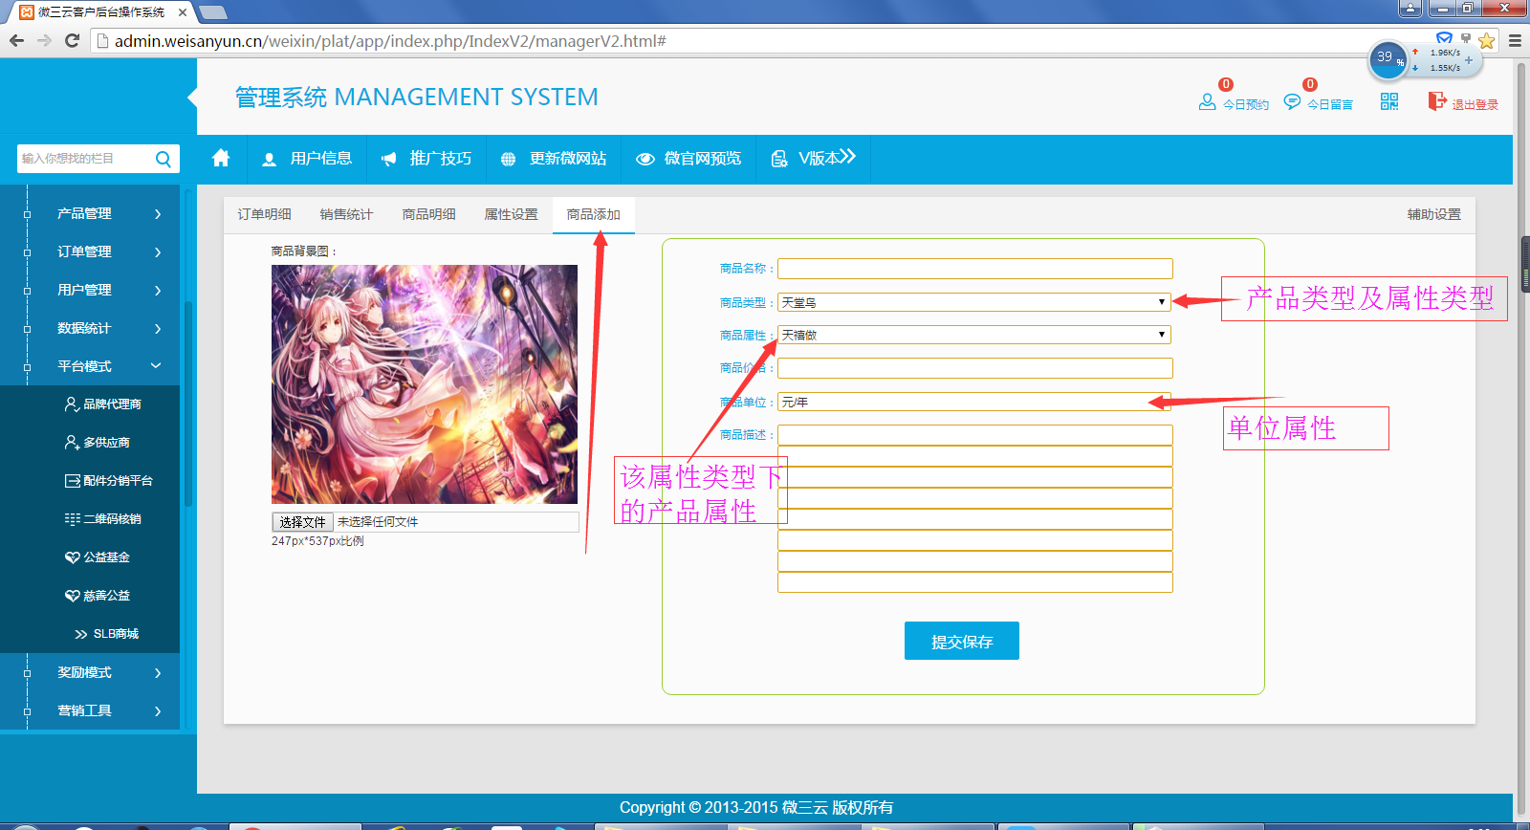
2单位属性：设置产品类型，
3产品属性：是从属于某个属性类型下的
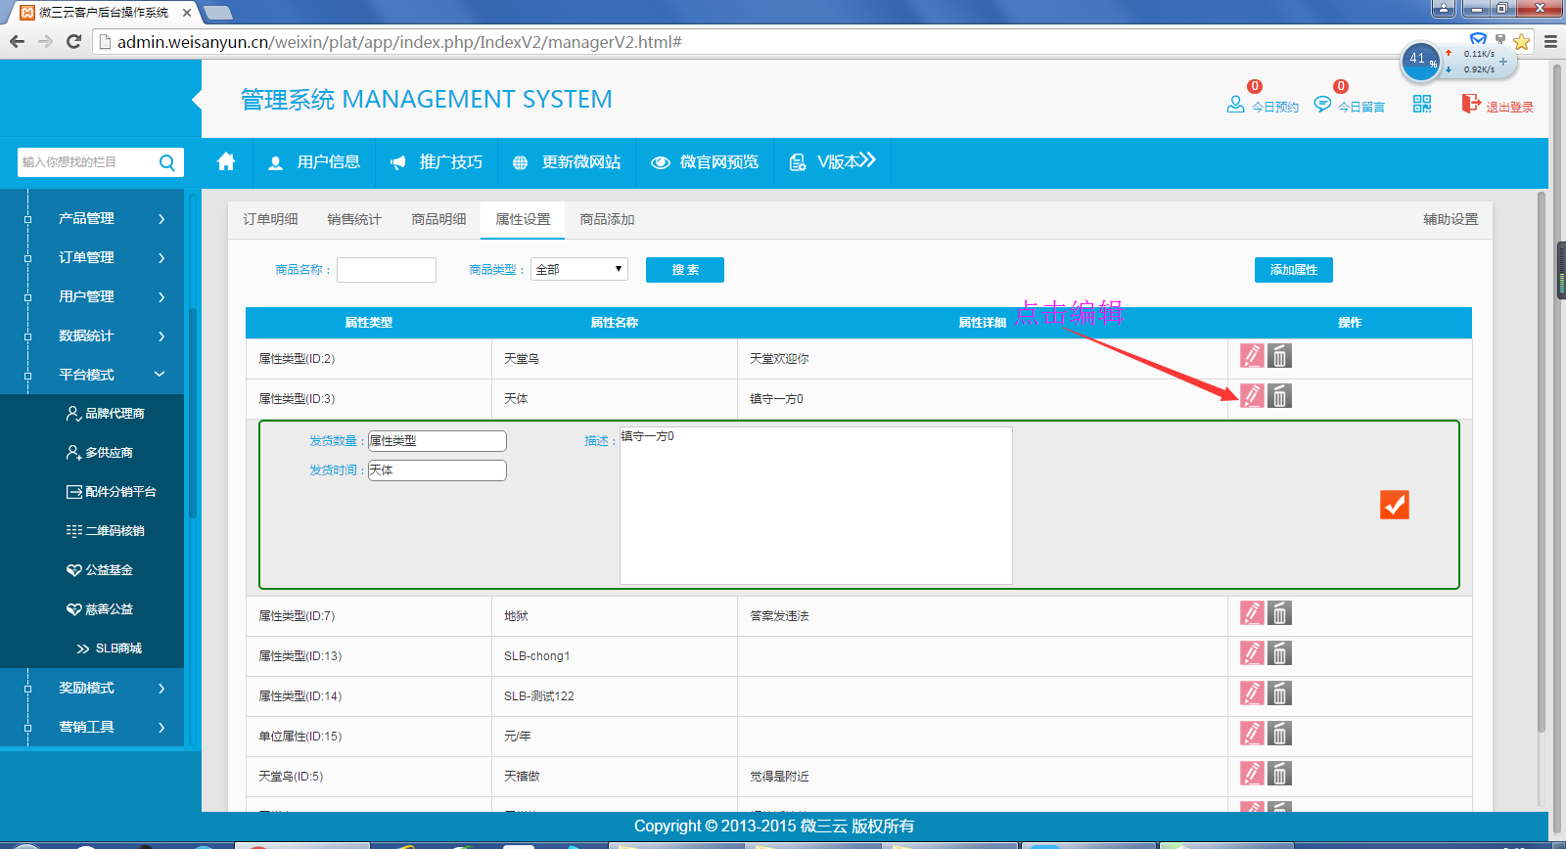

辅助设置
每个产品类型（属性类型）设置开启相应的自定义信息

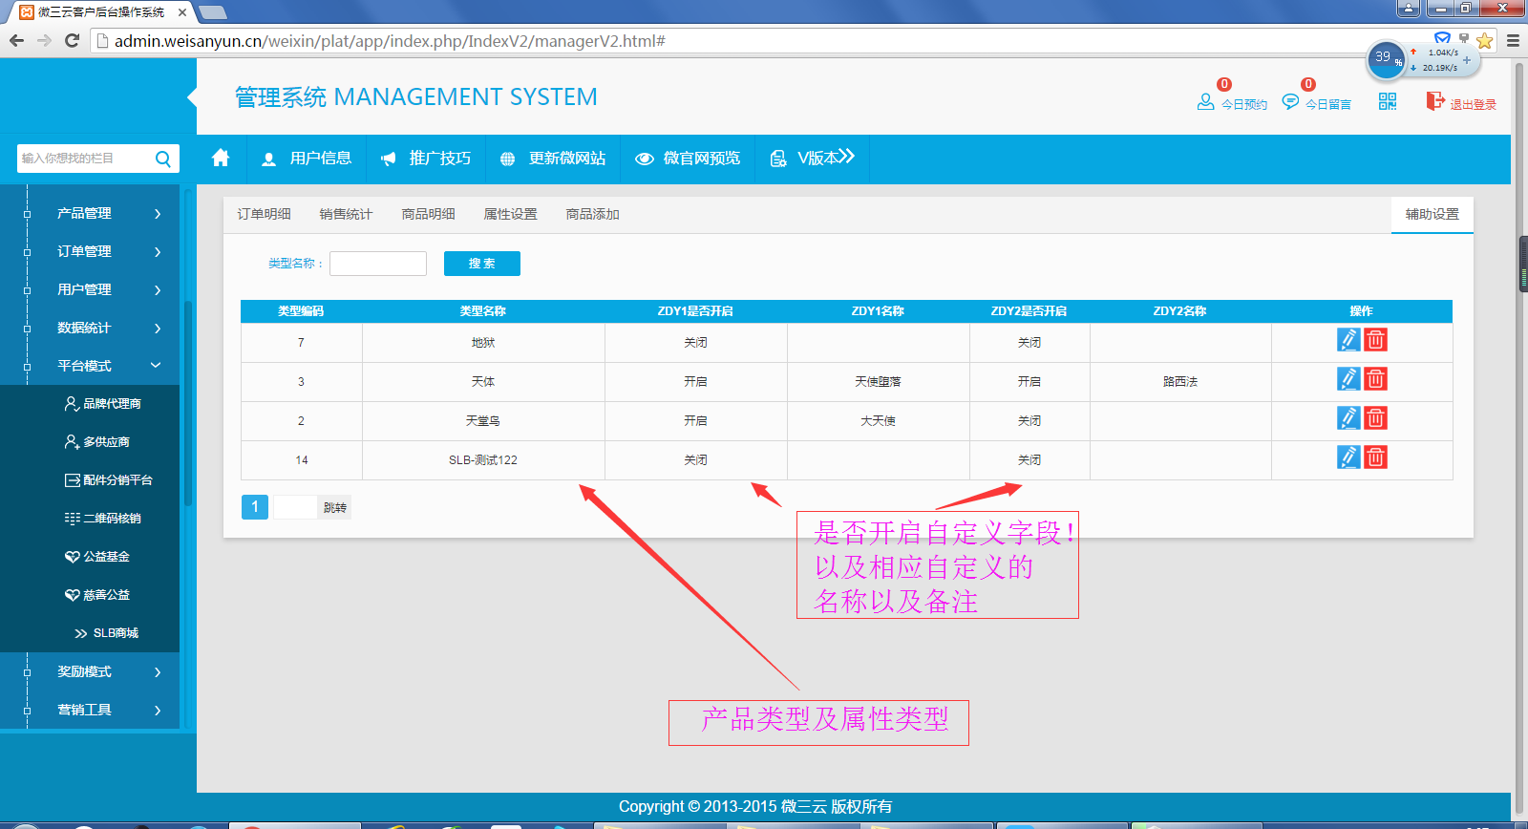
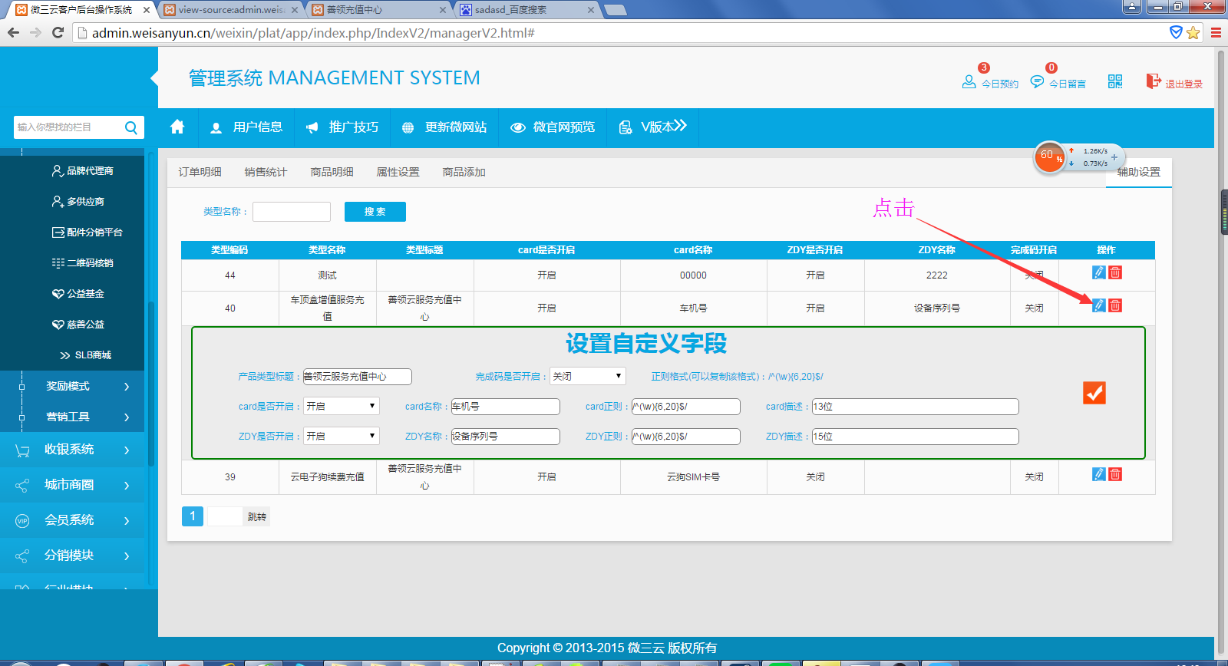
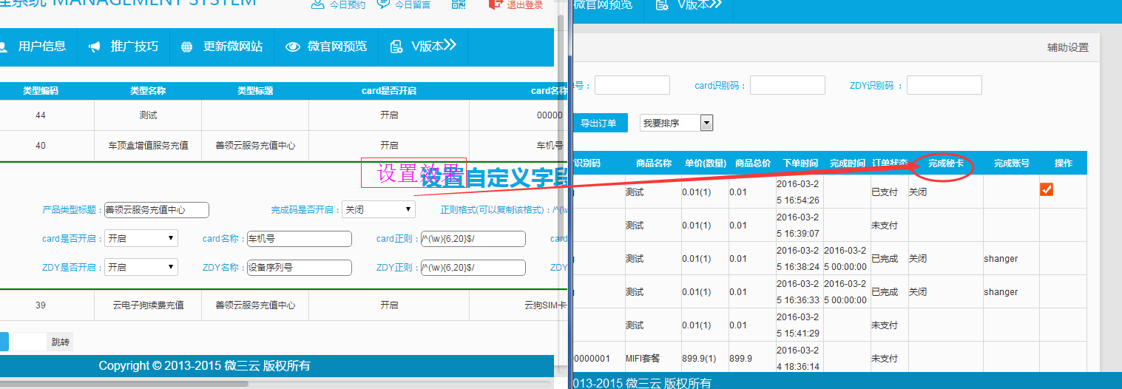
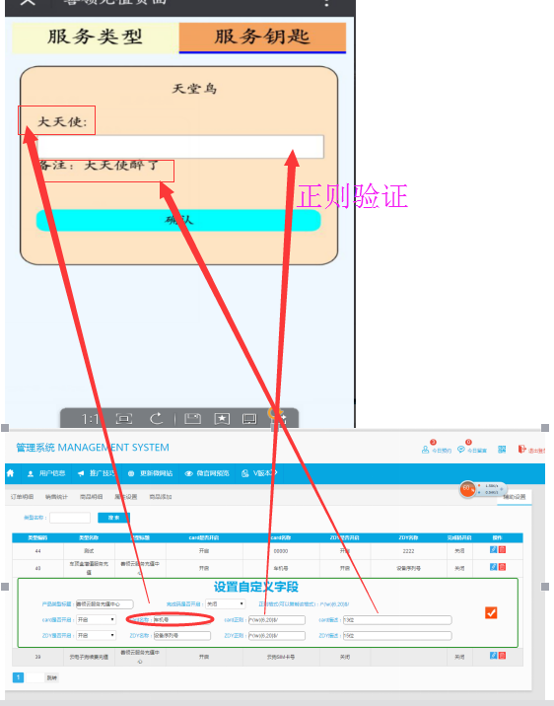
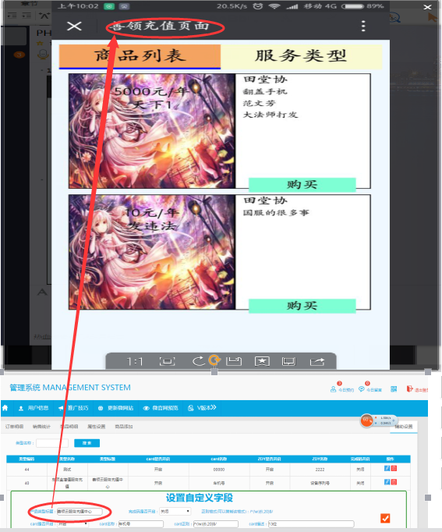
如果辅助设置找不到相应的属性类型 请此处；
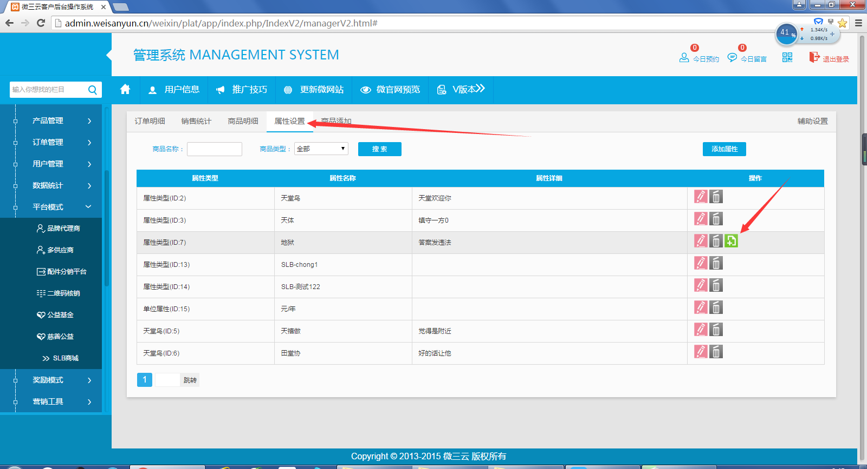

添加产品
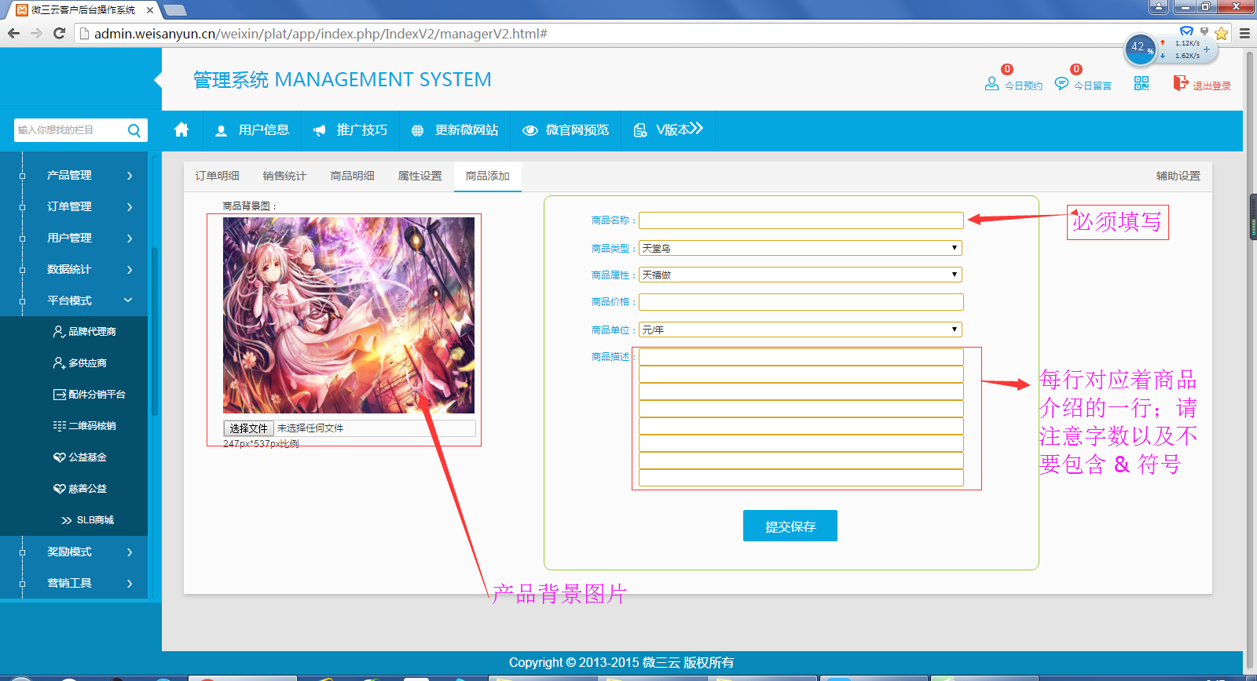

微信端
这里进入SLB-商城

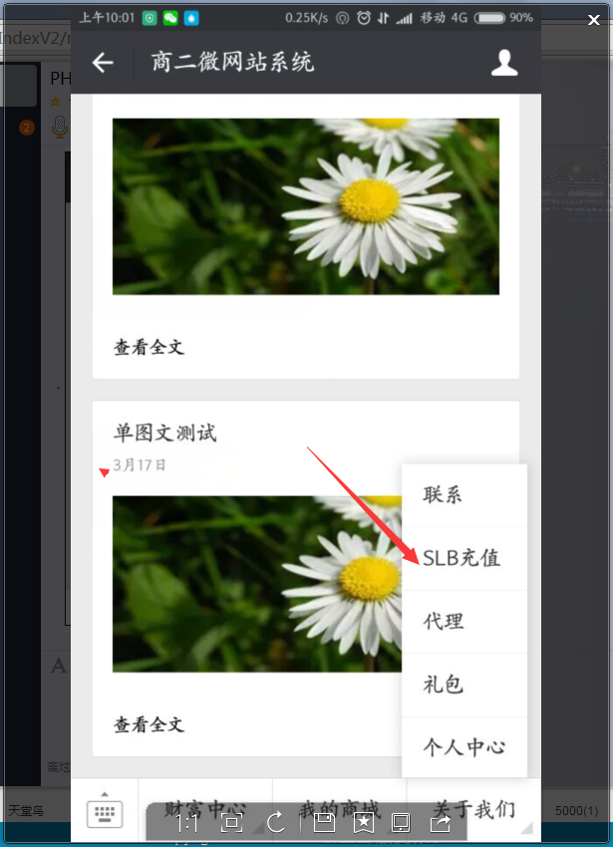

进入后界面：选择服务类型
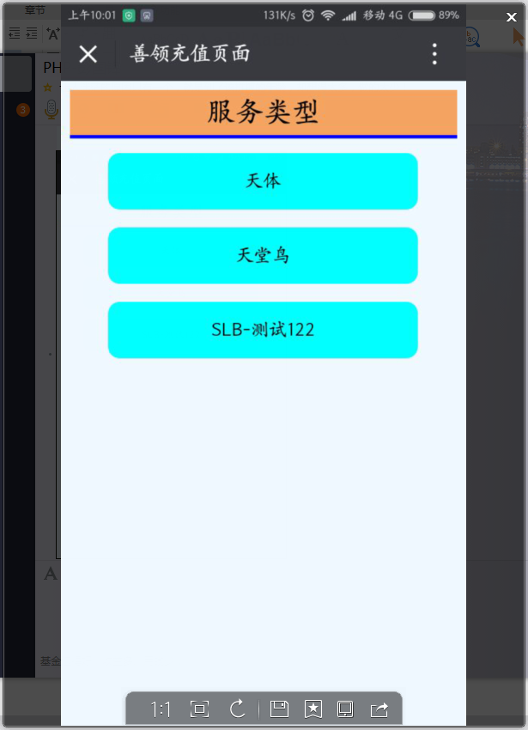
如果你开启了自定义识别码！没有将直接跳进商场
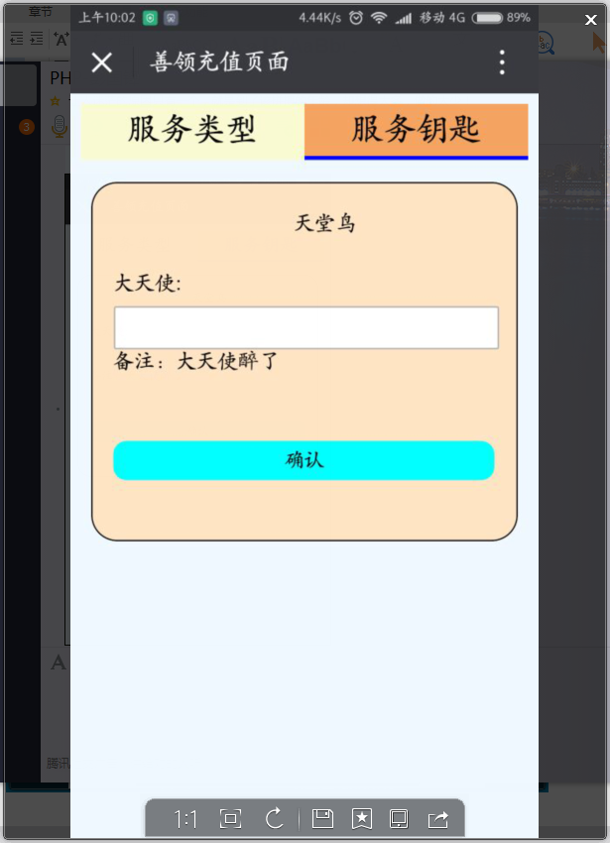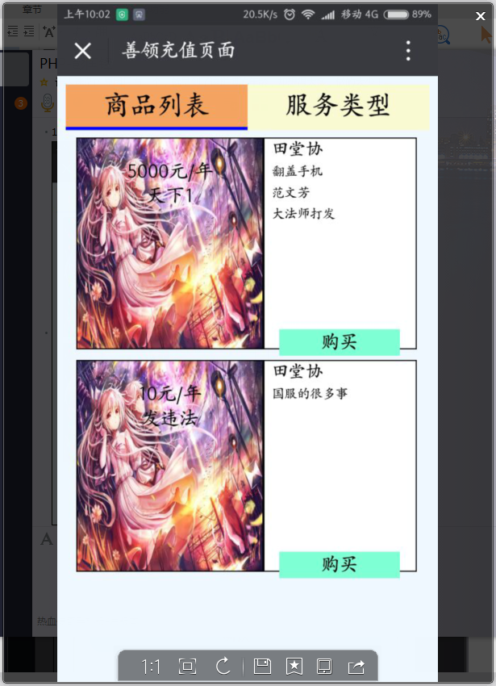

微信二维码地址：
http://admin.weisanyun.cn/weixinpl/common_shop/jiushop/slb_mall/service_type_link.php?Dt=3&custid=3243&type=3&addit1_Str=gggserg&addit2_Str=gsergserg

进入产品页面
Dt:必须为3
Type：是产品类型（类型属性的ID）
Addit1_Str:ZDY1识别码
Addit2_Str:ZDY2识别码
Custid:你们商家的id
